«ВИДЫ ТРАНСПОРТА»

Чхапелия Мария Сергеевна
педагог дополнительного образования

г. Челябинск
2014

Конспект обобщающего занятия в подготовительной к школе группе
«Классификация видов транспорта с использованием кругов Эйлера»
Цель: Закрепление знаний детей о различных видах транспорта по способу передвижения.
Задачи:
- Формирование умения классифицировать транспорт по видам
- Развитие внимания, логического мышления, связной речи.
- Совершенствование навыков работы с компьютером.
- Развитие умения ориентации на плоскости

Оборудование:
компьютеры, мыши, экран, мультимедийный проектор, мячи.

Ход занятия:
- Организационный момент:
Дети заходят в группу, выстраиваются.
Здравствуйте, ребята. Сегодня к нам в детский сад пришли гости. Поздоровайтесь с нашими гостями.
Ребята, давайте спросим гостей, а на чём они добрались в наш детский сад? Кристина, задай вопрос любому из присутствующих гостей. (Каждый ребёнок может задать этот вопрос)
Ответы гостей: на троллейбусе, автобусе, маршрутном такси и т.п.
Итак, гости добирались к нам на троллейбусе, автобусе, маршрутном такси. А как всё это можно назвать одним словом?
Ответ детей: транспорт.
Правильно, это транспорт.
Давайте пройдём в кинотеатр и посмотрим мультфильм о транспорте. (Ребята рассаживаются на стульчики, расставленные напротив экрана.)
Слайд № 2. Транслируется мультфильм.

2. Беседа:
Итак, мы с вами посмотрели мультфильм. Какой транспорт вы в нём увидели?
Ответы детей: автобус, грузовик трамвай, поезд, трактор, молоковоз, экскаватор, паровоз, кораблик, лодка, яхта, самолёт, дирижабль, вертолёт.
Ребята, автобус, грузовик, молоковоз, трамвай, поезд – какой это вид транспорта? (Если дети затрудняются ответить, можно задать вопрос о способе передвижения – по земле).
Ответ детей: наземный вид транспорта.
Почему этот вид транспорта так называется?
Ребята, а кораблик, лодка, яхта – какой это вид транспорта?
Ответ детей: это водный вид транспорта.
Почему этот вид транспорта так называется?
А как называется вид, к которому относится самолёт, дирижабль, вертолёт, воздушный шар?
Ответ детей: это воздушный вид транспорта.
Почему мы его так называем?

Знаете, ребята про виды транспорта есть не только мультфильмы, но и загадки.
Давайте их отгадаем. Слайд № 3, 4, 5.

3.Закрепление материала:

Молодцы! Давайте ещё раз уточним, какие мы знаем виды транспорта.

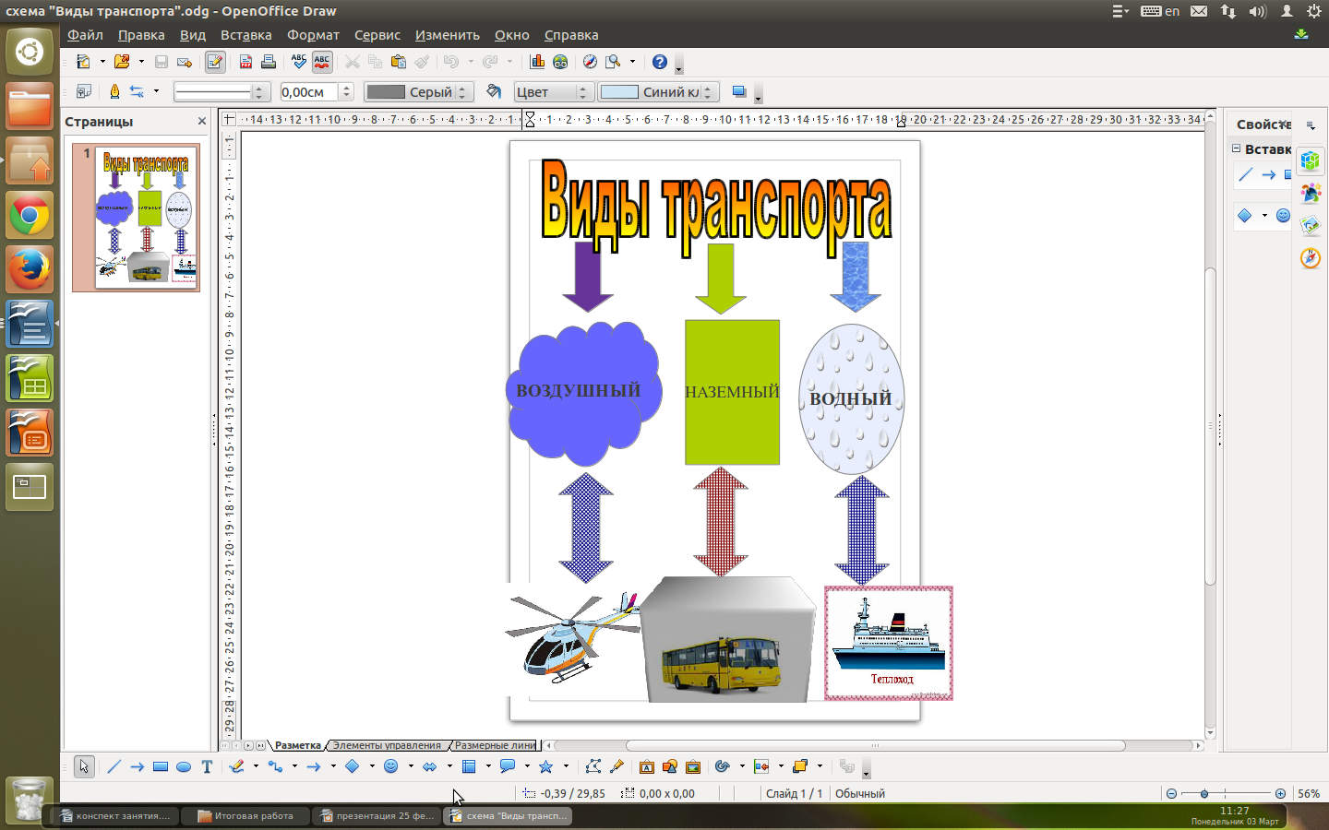
Слайд № 6:

Итак, мы посмотрели мультфильм, отгадали загадки, ребус, вспомнили, какие существую виды транспорта. А теперь давайте поиграем в игру «Найди лишнюю картинку». Детям необходимо объяснить свой выбор.
Слайд № 7 и слайд № 8.
4. Динамическая пауза:
А сейчас мы с вами представим, что мы - вагончики (проводится игра «Поезд с грузом»). Дети становятся в круг. По сигналу перекидывают друг другу мячи (грузят вагоны). После команды «Погрузка закончена» дети выполняют движения руками, имитируя движение поезда и едут», произнося на выдохе «чух-чух-чух». После чего поезд останавливается, на выдохе дети произносят: «ш-ш-ш», выполняется глубокий выдох через нос.

5. Работа за компьютером по закреплению материала:
Ребята, наш поезд доехал до станции «Компьютер». Усаживайтесь за ваши компьютеры. (Дети усаживаются за парты, на которых расположены компьютеры). Вам нужно выполнить следующее задание: разделите транспорт в большом круге на три группы. Как вы думаете, какие? (водный, воздушный, наземный). Картинки с водным транспортом поместите в синий круг, картинки с наземным — в зелёный круг, с воздушным — в пересечение кругов. Слайд № 9. На выполнение задания даётся 7-10 минут.
Детям предлагается дидактическая компьютерная игра с использованием кругов Эйлера.
Выполнили? Хорошо. Давайте проверим, что у нас получилось. Слайд № 10.
Дети проверяют правильность выполнения задания.

6. Обобщение:
Итак, что мы сегодня вспомнили о видах транспорта по способу передвижения?
Что вам понравилось или запомнилось на сегодняшнем занятии?
Молодцы. Вы сегодня очень хорошо потрудились. А сейчас я вам хочу подарить картинки с различным транспортом. Вы можете их раскрасить дома с родителями или в группе с ребятами.
А теперь давайте пройдём в комнату отдыха и послушаем приятную музыку. ( под релаксационную музыку дети отдыхают, сидя или лёжа на коврике, закрыв глаза). (Слайд № 11).
После отдыха дети должны подниматься с коврика медленно, не спеша, сделать глубокий вдох и выдох.
А теперь, ребята, давайте попрощаемся с нашими гостями.
До свидания.

